

**Шығыс Қазақстан облысы бойынша тексеру комиссиясының "Б" корпусының әкімшілік мемлекеттік қызметшілеріне қызметтік куәлік беру қағидаларын және оның сипаттамасын бекіту туралы**

***Күшін жойған***

Шығыс Қазақстан облысы бойынша Тексеру комиссиясының 2016 жылғы 31 қазандағы № 1-НҚ нормативтік қаулысы. Шығыс Қазақстан облысының Әділет департаментінде 2016 жылғы 5 желтоқсанда № 4755 болып тіркелді. Күші жойылды - Шығыс Қазақстан облысы бойынша Тексеру комиссиясының 2020 жылғы 2 қарашадағы № 5-НП нормативтік қаулысымен

      Ескерту. Күші жойылды - Шығыс Қазақстан облысы бойынша Тексеру комиссиясының 02.11.2020 № 5-НП нормативтік қаулысымен (05.06.2020 бастап қолданысқа енгізіледі және ресми жариялануға тиіс).  
      РҚАО-ның ескертпесі.  
      Құжаттың мәтінінде түпнұсқаның пунктуациясы мен орфографиясы сақталған.  
      "Құқықтық актілер туралы" 2016 жылғы 6 сәуірдегі Қазақстан Республикасы Заңының 7-бабы 2-тармағының 9) тармақшасына, "Қазақстан Республикасының мемлекеттік қызметі туралы" 2015 жылғы 23 қарашадағы Қазақстан Республикасы Заңының 30-бабының 4-тармағына, Шығыс Қазақстан облыстық мәслихатының 2016 жылғы 14 шілдедегі № 5/39-VІ шешімімен бекітілген "Шығыс Қазақстан облысы бойынша тексеру комиссиясы" мемлекеттік мекемесі ережесінің 6-тармағына сәйкес **ҚАУЛЫ ЕТЕДІ:**  
      1. Қоса беріліп отырған Шығыс Қазақстан облысы бойынша тексеру комиссиясының "Б" корпусының әкімшілік мемлекеттік қызметшілеріне қызметтік куәлік беру қағидалары және оның сипаттамасы бекітілсін.  
      2. Осы нормативтік қаулы алғашқы ресми жарияланған күнінен кейін күнтізбелік он күн өткен соң қолданысқа енгізіледі.

|  |
| --- |
| *Шығыс Қазақстан облысы* |
| *бойынша тексеру комиссиясының* |
| *төрағасы* | *С. Оразалиев* |

|  |  |
| --- | --- |
|  | Шығыс Қазақстан облысы бойынша тексеру комиссиясының 2016 жылғы 31 қазандағы № 1-НҚ нормативтік қаулысымен бекітілген |

**Шығыс Қазақстан облысы бойынша тексеру комиссиясының "Б" корпусының әкімшілік мемлекеттік қызметшілеріне қызметтік куәлік беру қағидалары және оның сипаттамасы**

**1. Жалпы ережелер**

      1. Осы Шығыс Қазақстан облысы бойынша тексеру комиссиясының "Б" корпусының әкімшілік мемлекеттік қызметшілеріне қызметтік куәлік беру қағидалары және оның сипаттамасы (әрі қарай - Қағидалар) 2015 жылғы 23 қарашадағы "Қазақстан Республикасының мемлекеттік қызметі туралы" Қазақстан Республикасы Заңының 30-бабының 4-тармағына сәйкес әзірленген және Шығыс Қазақстан облысы бойынша тексеру комиссиясының "Б" корпусының әкімшілік мемлекеттік қызметшілеріне қызметтік куәлігін беру тәртібін және оның сипаттамасын белгілейді.   
      2. Қызметтік куәлік (бұдан әрі - куәлік) "Б" корпусының әкімшілік мемлекеттік қызметшісінің Шығыс Қазақстан облысы бойынша тексеру комиссиясында (бұдан әрі – Тексеру комиссиясы) атқаратын лауазымын растайтын ресми құжат болып табылады.  
      3. Куәлік осы Қағидалардың 1-қосымшасына сәйкес үлгі бойынша әзірленеді.

**2. Қызметтік куәлікті беру тәртібі**

      4. Куәлік белгіленген тәртіпте Тексеру комиссиясы төрағасының қолы қойылып беріледі.  
      5. Куәлік лауазымға тағайындалған, ауыстырылған, қызметкердің анкеталық мәліметтері өзгерген, атқарып отырған лауазымының атауы өзгерген, және де бұған дейін берілген куәліктің жоғалған, бүлінген жағдайларында беріледі.   
      6. Мемлекеттік қызметкер куәлігін атқарып отырған лауазымынан босатылған, жұмыстан босатылған, ауыстырылған, анкеталық мәліметтері өзгерген, атқарып отырған лауазымының атауы өзгерген кезде, тиісті бұйрық шыққан күннен бастап үш жұмыс күні ішінде персоналды басқару бөліміне тапсырады.   
      7. Куәліктердің берілуін және қайтарылуын есепке алу осы Қағидалардың 2-қосымшасына сәйкес нысан бойынша нөмірленетін және тігілетін куәліктерді беру және қайтару журналында жүзеге асырылады.   
      8. Қызметкерлер жұмыстан босатылған, лауазымын ауыстырған, немесе оның бүлінген кезінде тапсырған қызметтік куәліктері персоналды басқару бөлімімен еркін нысандағы тиісті жою туралы акт жасала отырып, жойылуға жатады.  
      9. Куәлік жоғалған немесе бүлінген жағдайда оның иесі дереу персоналды басқару бөлімімінің басшысына ол туралы жазбаша түрде хабарлайды.   
      10. Куәлікті жоғалтқан қызметкер жергілікті бұқаралық ақпарат құралдарына жоғалған куәліктің жарамсыздығы туралы ақпаратты жариялауға жібереді.  
      11. Қызметтік куәлікті дұрыс сақтамау нәтижесінде жоғалту, бүлдіру, сондай-ақ қызметтік куәлікті басқа адамдарға беру, қызметтік куәлікті мақсатына сай пайдаланбаудың әрбір фактісі бойынша персоналды басқару бөлімінің басшысы белгіленген тәртіпте кінәлі адамдарды тәртіптік жауапкершілікке тарту мәселесін қарастырады.   
      12. Қызметкердің кінәсінен жоғалған немесе бүлінген куәлікті қызметкер өз қаражаты есебінен қалпына келтіріледі.

**3. Қызметтік куәліктің сипаттамасы**

      13. Куәліктің мұқабасы көгілдір түсті жасанды былғарыдан, алтын түсті Қазақстан Республикасының мемлекеттік елтаңбасы бейнеленіп, мемлекеттік және орыс тілдерінде "КУӘЛІК" деген жазбасы бар осы Қағидалардың 1-қосымшасына сәйкес үлгі бойынша жасалады.   
      14. Куәліктің ашылған түріндегі мөлшері 6,5 см x 20 см, ішбетінің мөлшері 6 см x 8,5 см құрайды. Сол жақ және оң жақ ішкі бөліктері көгілдір түсті қорғаныштық тангирде күннің астында қалықтаған бүркіт бейнеленіп ақ түсті фонда орындалған.   
      15. Екі жағының да жоғарғы бөлігінде осы Қағидалардың 1-қосымшасына сәйкес мемлекеттік және орыс тілдерінде "Шығыс Қазақстан облысы бойынша тексеру комиссиясы" мемлекеттік мекемесі" деген жазу басылады, мекеме атауының астында ұсақ шрифтімен мемлекеттік тілде "Қазақстан Республикасы" деп жазылады, төменгі жағында куәліктің нөмірі, қызметкердің мемлекеттік және орыс тілдерінде тегі, аты, әкесінің аты (бар болса), атқаратын лауазымы көрсетіледі.   
      16. Сол жағында: Тексеру комиссиясының басшысының қолымен және елтаңбалы мөрімен расталған көлемі 3 см х 4 см фотосурет (қарсы алдынан түсірілген, түрлі-түсті).  
      17. Оң жағында: ақ түсті фонда көлемі 2,6 см х 3,6 см Қазақстан Республикасының Мемлекеттік Елтаңбасының бейнесі, елтаңбаның төменгі жағында "ҚАЗАҚСТАН" деген жазу.

|  |  |
| --- | --- |
|  | Шығыс Қазақстан облысы бойынша тексеру комиссиясының "Б" корпусының әкімшілік мемлекеттік қызметшілеріне қызметтік куәлік беру тәртібі және оның сипаттамасына 1 қосымша |

**Куәлік үлгісі**

      Куәліктің мұқабасы

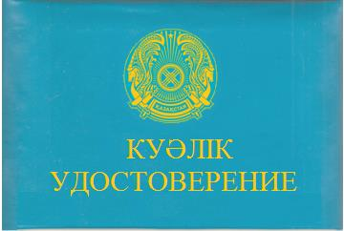

      Куәліктің ішбеттері

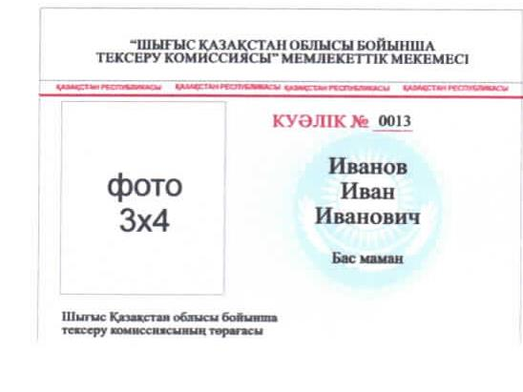

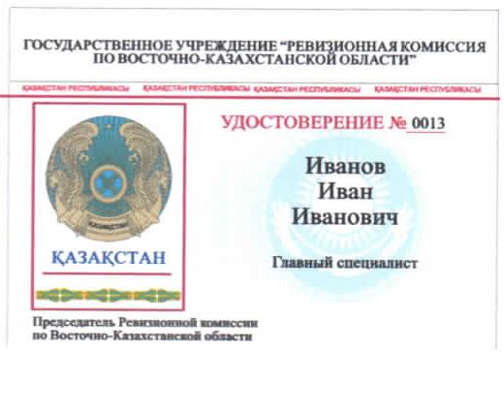

|  |  |
| --- | --- |
|  | Шығыс Қазақстан облысы бойынша тексеру комиссиясының "Б" корпусының әкімшілік мемлекеттік қызметшілеріне қызметтік куәлік беру тәртібі және оның сипаттамасына 2 қосымша |

|  |
| --- |
| **Нысан** |

**Шығыс Қазақстан облысы бойынша тексеру комиссиясының қызметтік куәліктерін беру, қайтару журналы**

|  |  |  |  |  |  |  |
| --- | --- | --- | --- | --- | --- | --- |
| Тегі, аты, әкесінің аты (болған жағдайда) | Атқаратын лауазымы | Берілген күні | Куәлік нөмірі | Куәлікті алғаны туралы қолтаңба | Тапсырған күні | Куәлікті қайтарғаны туралы қолтаңба |
| 1 | 2 | 3 | 4 | 5 | 6 | 7 |
|  |  |  |  |  |  |  |
|  |  |  |  |  |  |  |

      Ескерту: журнал нөмірлену және тігілу қажет.

© 2012. Қазақстан Республикасы Әділет министрлігінің «Қазақстан Республикасының Заңнама және құқықтық ақпарат институты» ШЖҚ РМК